GE Duofix Element für für Nischenablagebox befliesbar

Geberit

Eigenschaften

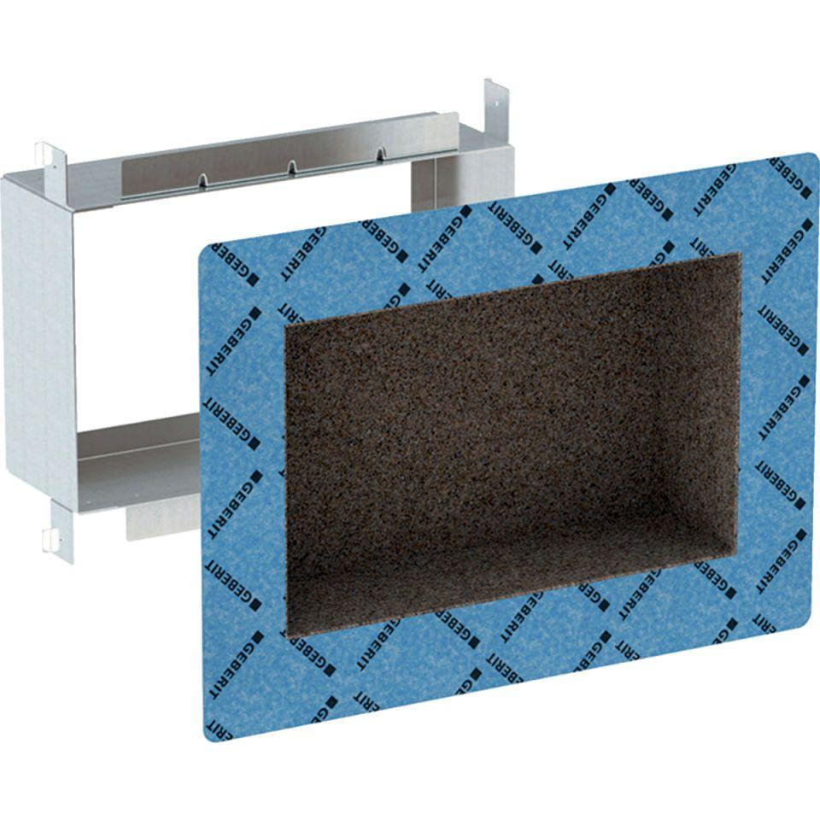

GTIN:

4025416454489

HAN:

111594001

Produkt

Installationsblock/Installationsmodul